TUGAS REAT JS PERTEMUAN 3
AZHAR NURUL FIKRI
STTNF

link gthub : https://github.com/azharnurulfikri/azhar-react-assignment/tree/main/pertemuan3-bookSales
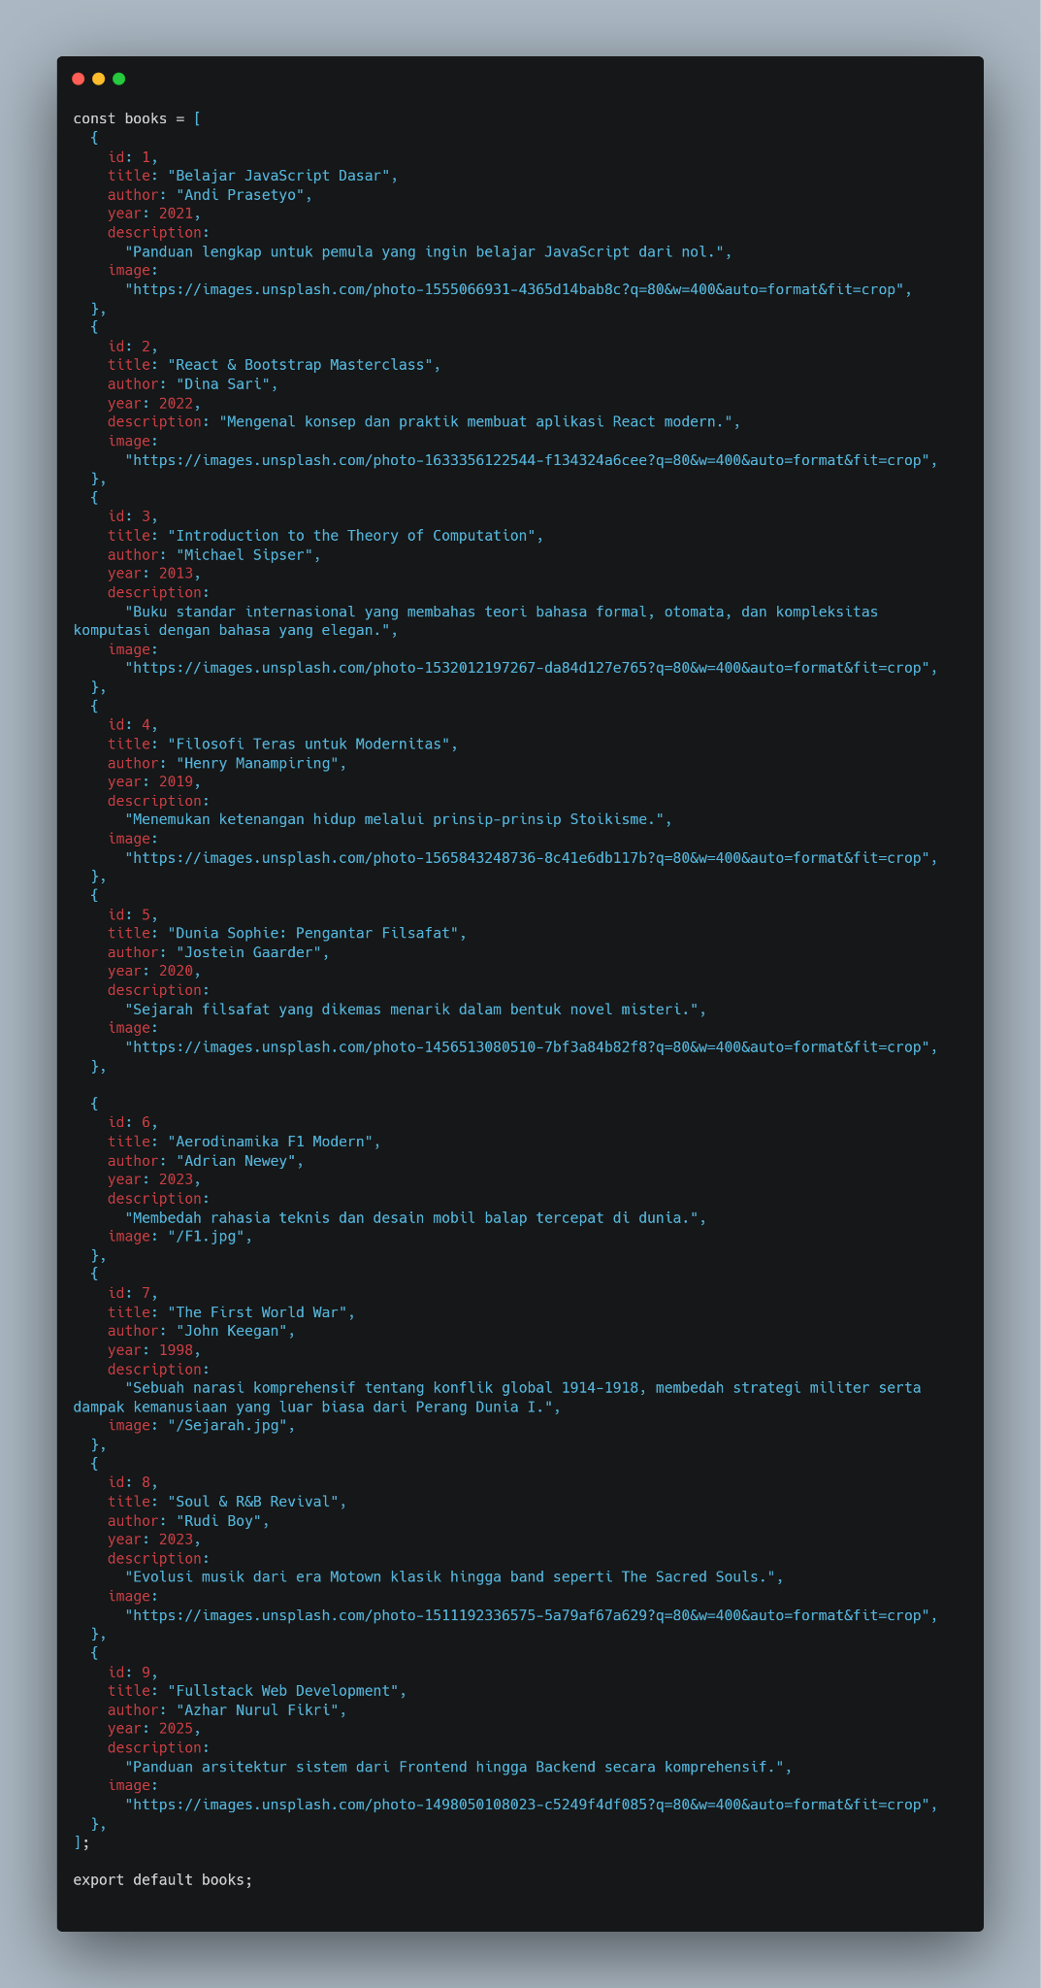

instruksi tugas :
Buat data buku minimal 9 dengan data yang berbeda-beda

hasil :
